SỞ GIÁO DỤC VÀ ĐÀO TẠO HÀ NỘI

HƯỚNG DẪN SỐ 02
SỬ DỤNG HỆ THỐNG ÔN TẬP TRỰC TUYẾN
HTTP://STUDY.HANOI.EDU.VN
(Dành cho học sinh THPT)

Hà Nội, tháng 9/2016

Hà Nội, năm 2016

A. GIỚI THIỆU CHUNG
Phần mềm thi trắc nghiệm trực tuyến hỗ trợ công tác khảo sát đánh giá chất lượng thực của học sinh cho các cấp quản lý thông qua việc tổ chức các kỳ thi từ ngân hàng câu hỏi, bài kiểm tra, chấm điểm trực tuyến, tổng hợp thống kê đánh giá số liệu chi tiết tại trường, cụm thi hoặc trong toàn ngành. Đồng thời phần mềm giúp học sinh làm quen với môi trường thi trắc nghiệm, tăng tốc độ tư duy và tạo lập dần tư duy độc lập cho từng học sinh.

I. Một số đặc điểm
- Đây là hệ thống được quản lý thống nhất từ cấp Sở GD&ĐT, Phòng GD&ĐT và các đơn vị nhà trường. Các số liệu được liên thông và tổng hợp từ chi tiết đến số liệu tổng quan trong năm học hoặc nhiều năm học.
- Cho phép đơn vị tiến hành tổ chức các kỳ thi nhanh chóng, gọn nhẹ đảm bảo tính linh hoạt khi xây dựng, phát triển và cập nhật ngân hàng câu hỏi.
- Đơn vị được trải nghiệm phần mềm từ khâu tổ chức đến khi hoàn thiện thi, trước khi có kế hoạch triển khai đại trà với kinh phí hợp lý.

II. Tính năng nổi bật
- Dành cho nhà trường
- Giám sát trực tuyến trong suốt quá trình làm bài thi của thí sinh.
- Dễ dàng quản lý môn thi, chủ đề kiến thức và ngân hàng câu hỏi.
- Hỗ trợ nhập trực tiếp hoặc đưa ngân hàng câu hỏi từ word (bao gồm các dữ liệu phức tạp như hình ảnh, công thức, …) với thao tác đơn giản.
- Xây dựng ma trận đề từ ngân hàng câu hỏi với khả năng kết hợp nhiều môn học trong
01 đề. Từ đó tạo ra tổ hợp các đề hoán vị, qua đó đảm bảo khả năng các thí sinh làm trùng đề trong phòng thi là thấp nhất.
- Áp dụng nhiều chế độ bảo mật đề thi, ca thi.
- Hệ thống có các phương án dự phòng các trường hợp sự cố phát sinh như: mất điện, mất kết nối internet, sự cố của máy tính trạm…
- Thống kê báo cáo chi tiết, tổng quan; kết xuất biểu đồ phục vụ công tác quản lý.
- Dành cho thí sinh
- Đăng nhập hệ thống nhanh, dễ dàng theo hướng dẫn của giám thị.
- Giao diện trang thi đơn giản, phù hợp cho học sinh các cấp.
- Biết được kết quả ngay sau khi kết thúc bài thi và có thể xem lại điểm các kì thi đã thực hiện trước đó.

B. HƯỚNG DẪN HỌC SINH ÔN TẬP TRỰC TUYẾN

I. Hướng dẫn đăng nhập
Bước 1: Mở trình duyệt internet Mozilla Firefox hoặc Google Chrome.
Bước 2: Nhập địa chỉ: http://study.hanoi.edu.vn
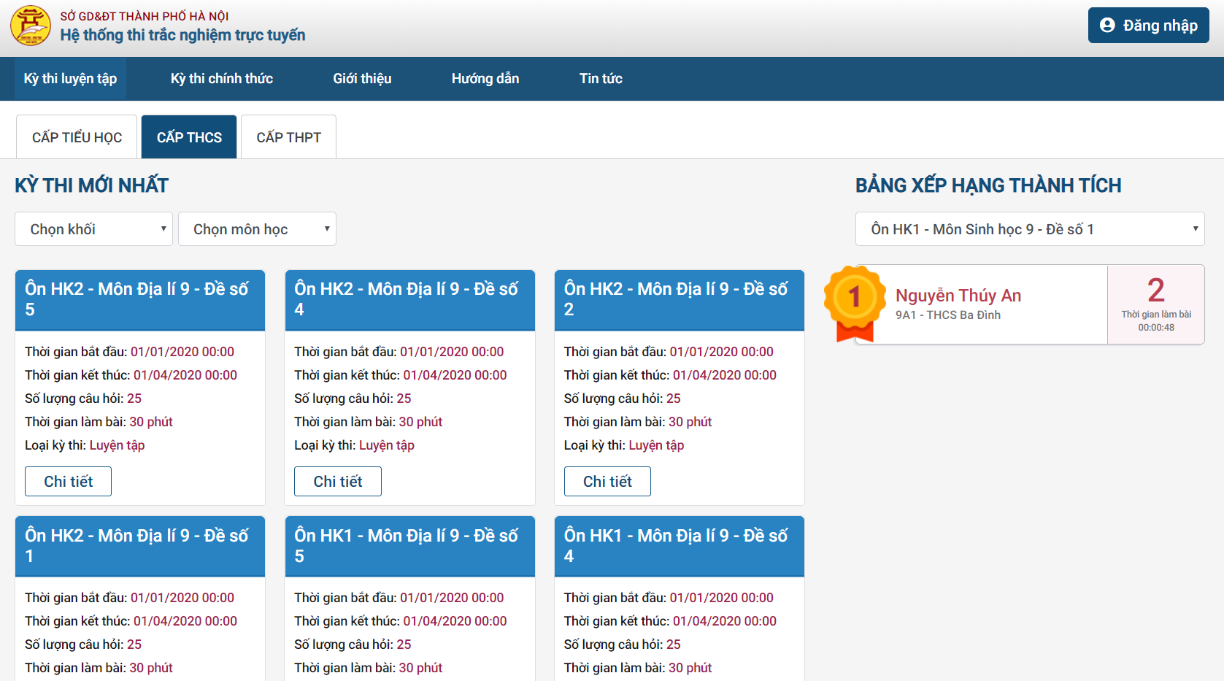
Bước 3: chọn nút đăng nhập và nhập thông tin đăng nhập của mình :
+ Mã thí sinh, Mật khẩu: Mã định danh của học sinh trên CSDL Ngành GDĐT
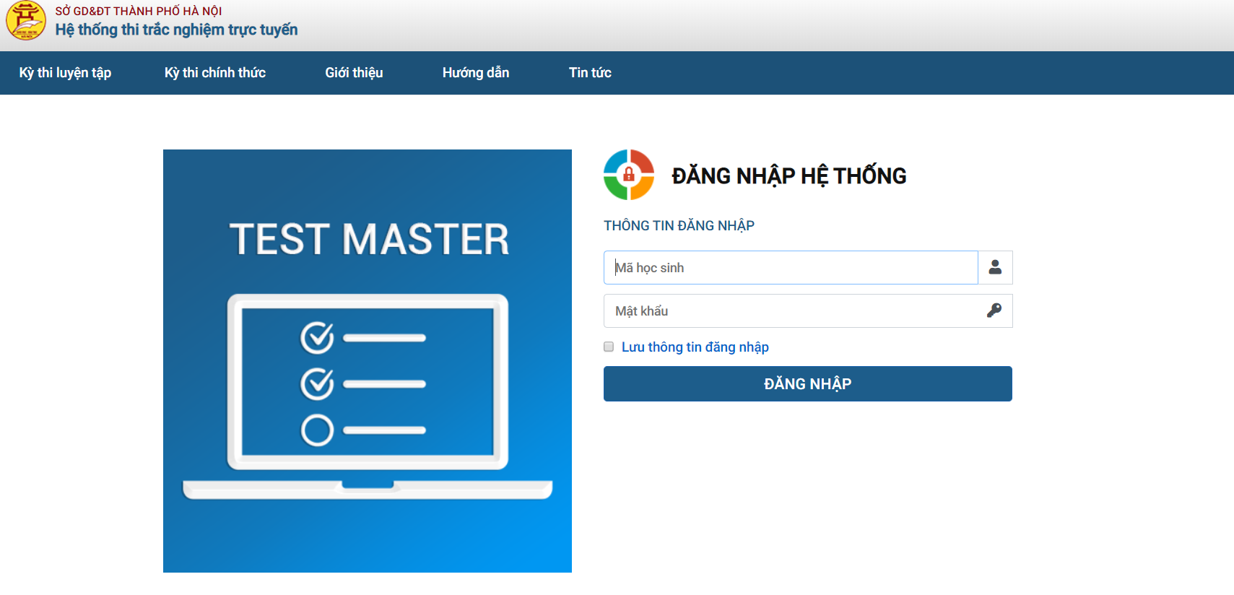

Bước 4: Kích nút [Đăng nhập].

II. Giao diện trang thi
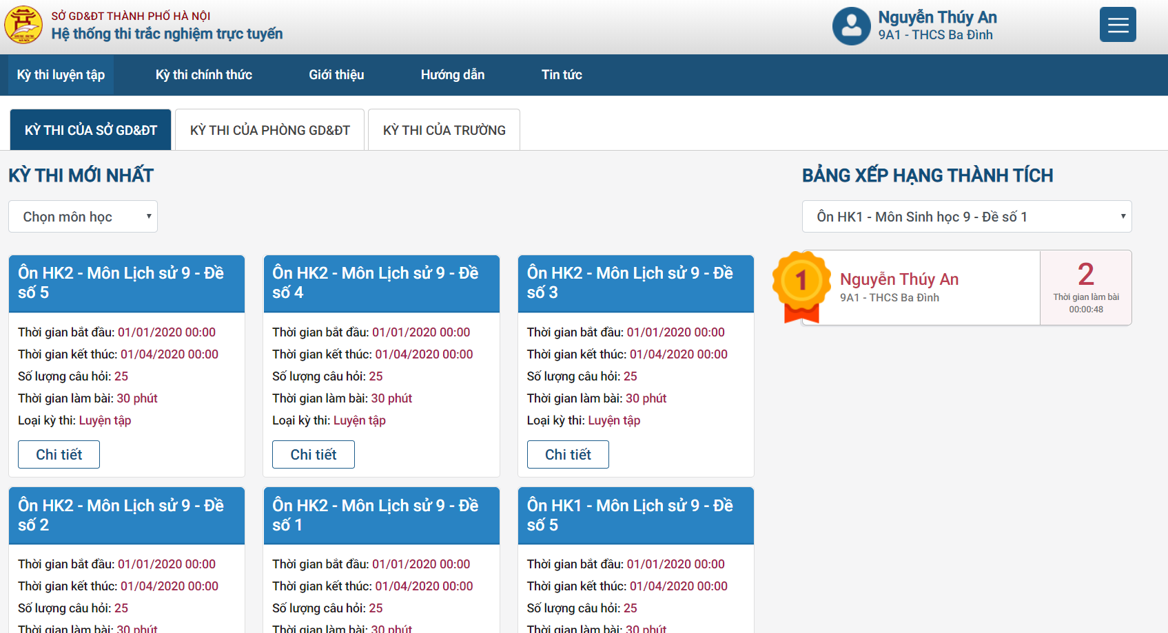

III. Hướng dẫn vào thi
Mô tả: Sau khi thí sinh đăng nhập tài khoản thành công, giao diện hiển thị các kỳ thi của thí sinh, chọn một kì thi bất kì để xem chi tiết.

Các bước thực hiện:
Bước 1: Tại kỳ thi, thí sinh kích nút [Vào thi].
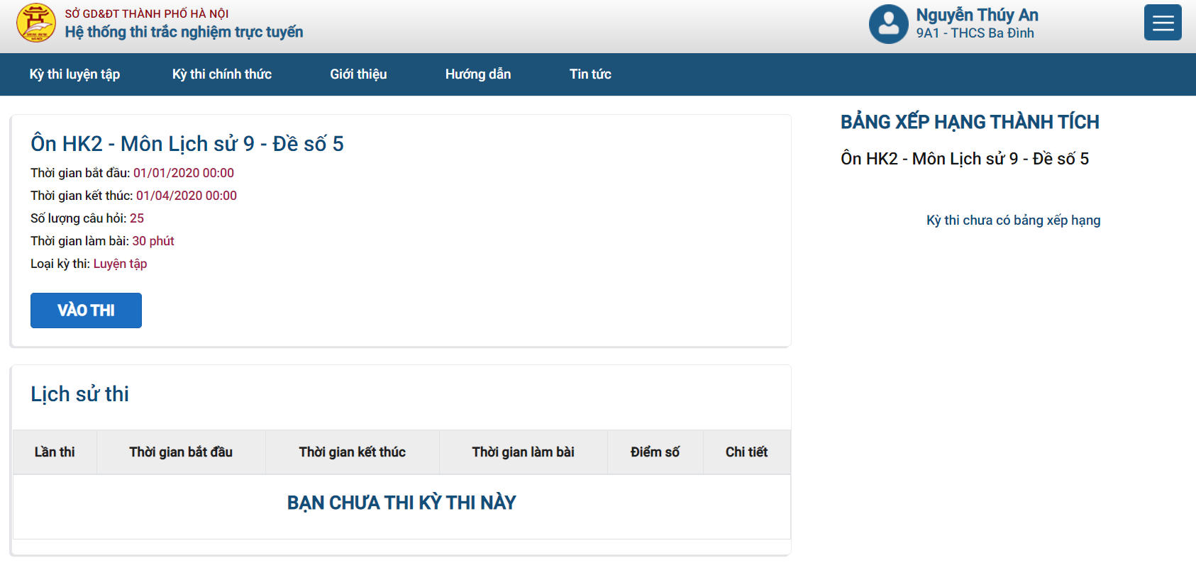
Bước 2: Giao diện hiển thị bảng thông báo, thí sinh đọc hướng dẫn, sau đó kích nút [Bắt đầu làm bài].
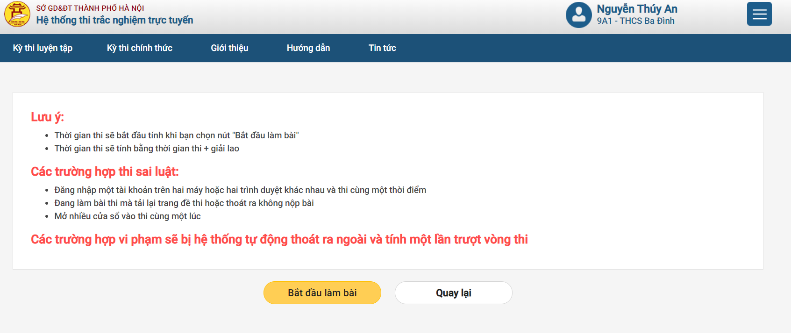
Bước 3: Chọn đáp án đúng cho từng câu hỏi.
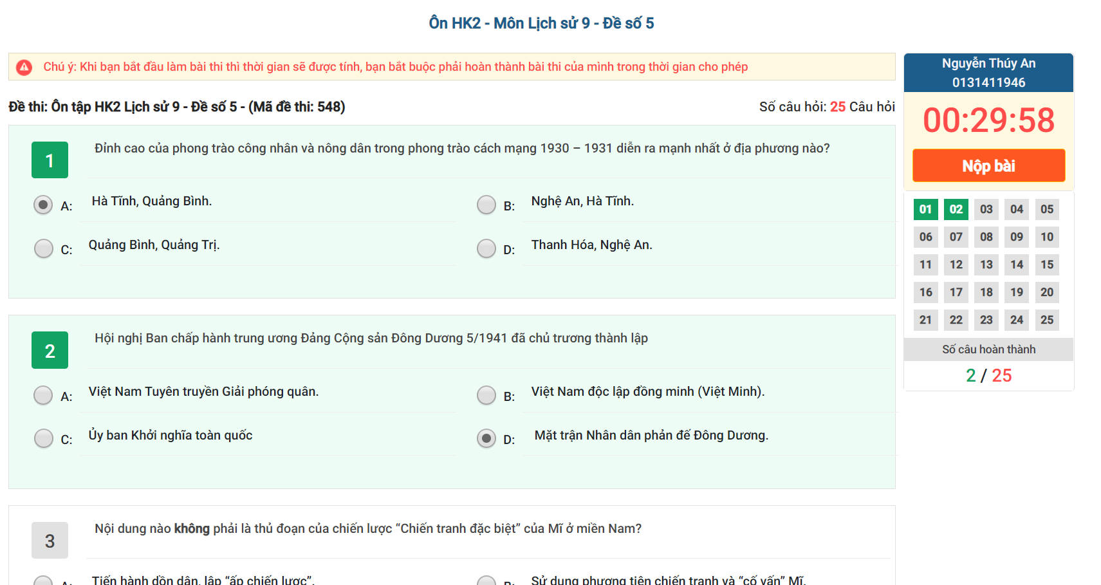
Bước 4: Kích nút [Nộp bài] để hoàn thành bài thi.

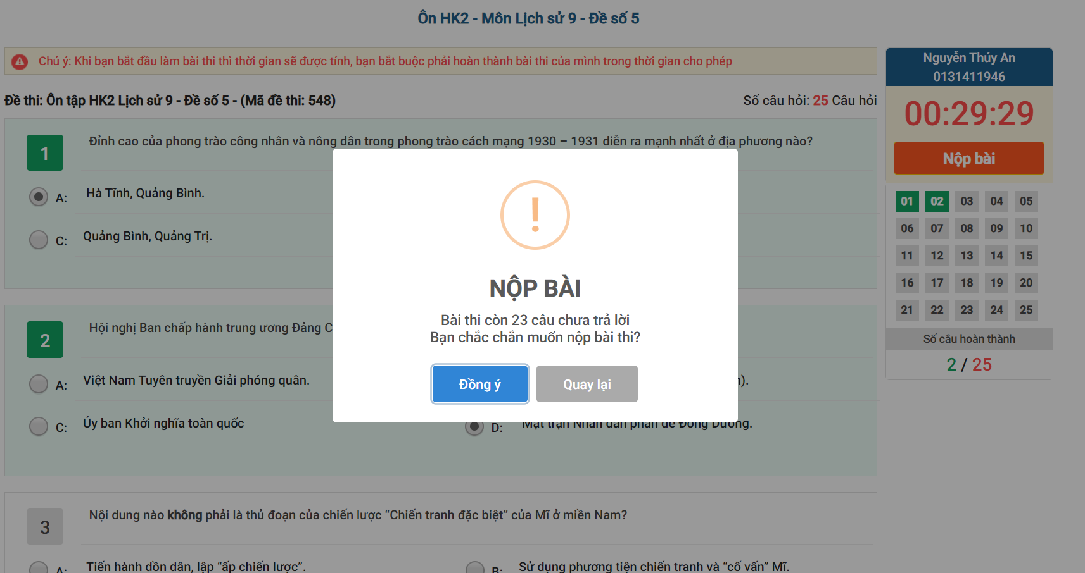
Sau khi thí sinh nộp bài thi, giao diện hiển thị kết quả bài thi của thí sinh và thí sinh có thể xem lại các đáp án cho từng câu hỏi.
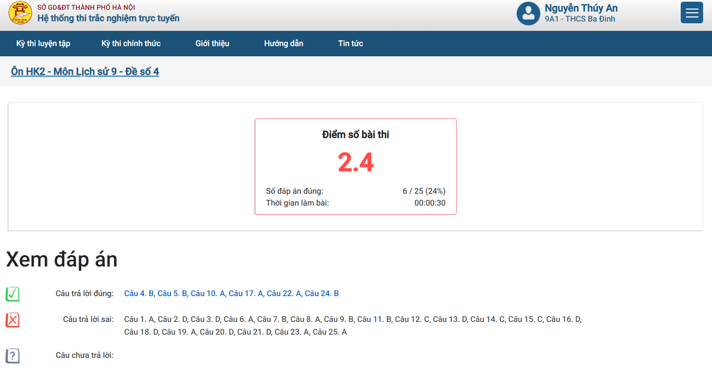

Thí sinh có thể xem lại lịch sử bài thi của mình tại mục lịch sử thi.
